**LYCEE BILLES EVALUATION FORMATIVE DE PC EN 1S1 15 / 12/ 2020 Durée : 1h30**

**Exercice 1**

L’analyse élémentaire d’un composé organique montre qu’il contient 84 % de carbone et 16 % d’hydrogène.

Choisir, parmi les formules moléculaires suivantes, celle en accord avec cette composition.

1) C6H14O2 2) C6H10 3) CH4O 4) C14H22 5) C7H16

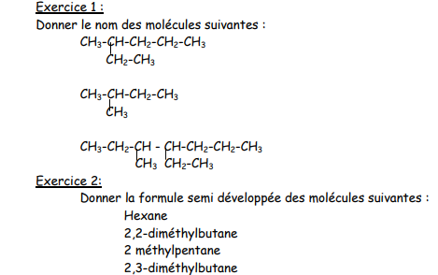

**Exercice 4**



**Exercice 5**

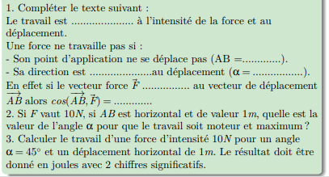

**Exercice 6**

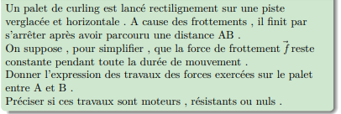

**Exercice 7**

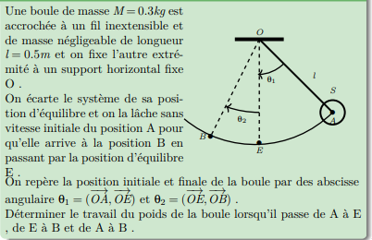

**Exercice 8**

